由于格式问题此试题可能会出现乱码的情况
为了方便您阅读请点击右上角的全屏查看
2018遂宁市中考历史冲刺试题
一、选择题：（每题2分，共60分，选择题答案请填入答题卡）
1．英国发动鸦片战争的根本目的是（ ）
A．打开中国市场 B．割占中国领土
C．保护鸦片贸易 D．争取外交礼仪平等
2．“这份条约如同一枚炮弹，在沉重而锈迹斑斑的中国国门上轰开了一个血腥的缺口。这是中国历史的一个转折，是中国近代社会的起点。”“这份条约”中破坏中国领土主权完整的内容是（ ）
A．割香港岛给英国
B．划定北京东交民巷为使馆界
C．允许日本在通商口岸开设工厂
D．割台湾给日本
3．两个“强盗”闯进北京西北郊的皇家园林﹣﹣圆明园，野蛮抢劫和破坏后又放火烧毁它。这座凝聚着中国人民智慧和血汗的世界名园，化成一片焦土!这两个“强盗”是（ ）
A．英美联军 B．美法联军 C．英德联军 D．英法联军
4．“南京是一座饱经沧桑的城市，是近代中国的缩影。……它是中国近代史的起点，也是中国近代史的终点。”以下内容支持“它是中国近代史的起点”这一观点的是（ ）
A．近代第一个不平等条约的签订
B．中华民国的建立
C．太平天国政权的建立
D．国民党政权垮台
5．（遂宁市中考历史）中国版图在第二次鸦片战争前像一个“大葡萄叶”，可后来由于东北、西北大片地区的割让，变成了一只“大公鸡”．版图的变化与哪国有关？（ ）
A．美国 B．日本 C．英国 D．俄国
6．参观了如图这一遗址后，你最大的感想是（ ）
①落后就要挨打
②战争是破坏文明的罪魁祸首
③维护和平，反对战争是我们的责任
④袁世凯早该被打倒。
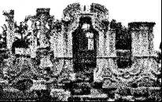
A．①③④ B．②③④ C．①②③ D．①②④
7．2014年2月10日，2013年度感动中国十大人物在中央电视台播出，中央电视台每年都以“感动”为标准评选年度感动中国十大人物，已经进行了12年。如果可以对历史人物进行评选，你认为1894年感动中国人物最有资格当选的是（ ）
A．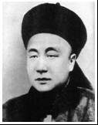 B．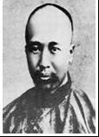 C．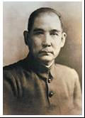 D．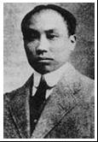
8．在山东刘公岛有一座甲午战争纪念馆，如果你是一名解说员，你将向参观的人们介绍哪些内容（ ）
①林则徐率军抵抗英军 ②邓世昌为国捐躯
③北洋舰队全军覆没 ④中国战败，被迫签订《马关条约》
A．①②③ B．①③④ C．②③④ D．①②④
9．（遂宁市中考历史）如果请你担任历史记录片《1908年的北京东交民巷》的导演，在拍摄当时的北京东交民巷时，不该设计的场景是（ ）
A．许多外国公使在散步 B．大量北京居民在准备晚餐
C．某国使馆在举办舞会 D．有外国军队在军事操练
10．有人曾对中国近代史上的一场战争发出这样的感慨：“从前我国还只是被西方大国打败过，现在竟被东方的小国打败了，而且失败得那样惨，条约又订得那样苛刻，这是多么大的耻辱啊！”这场战争是（ ）
A．第一次鸦片战争 B．八国联军侵华战争
C．甲午中日战争 D．第二次鸦片战争
11．清政府完全成为帝国主义统治中国的工具，最主要的表现是（ ）
A．允许外国公使进驻北京
B．中国内地向外国侵略者开放
C．把铁路修筑权出卖给帝国主义
D．保证严禁中国人民反抗侵略
12．下列历史事件中，与列强侵入北京城有关的是（ ）
①鸦片战争
②第二次鸦片战争
③甲午中日战争
④八国联军侵华战争．
A．①②③ B．②③ C．②③④ D．②④
13．魏源在《海国图志》中提出了“师夷长技以制夷”的主张，这里的“长技”是指（ ）
A．西方的先进技术 B．西方的政治制度
C．西方的思想文化 D．西方的对外政策
14．“大将筹边尚未还，湖湘子弟满天山。新栽杨柳三千里，引得春风度玉关。”这首诗颂扬了一位清代名将率军收复新疆、治理边疆的业绩。这位名将是（ ）
A．林则徐 B．左宗棠 C．邓世昌 D．丁汝昌
15．新疆建立行省时间（ ）
A．1884年 B．1725年 C．1784年 D．1802年
16．史学家蒋廷黻把甲午中日战争后中国的民族危机形容为“引狼入室”，其中西方列强加紧对中国的经济侵略，扩大资本输出尤为突出。这与《马关条约》的哪一项条款有关（ ）
A．增开通商口岸
B．赔偿日本军费白银二亿两
C．割让辽东半岛、台湾、澎湖列岛给日本
D．允许日本在中国开设工厂
17．如图漫画反映的是洋务运动中，洋务派一些天真的想法，该想法最终破灭的根源是（ ）
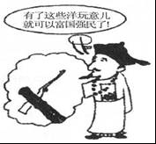
A．得不到西方列强的支持 B．没有学到真正的技术
C．没有彻底变革封建制度 D．顽固派的阻挠和破坏
18．（遂宁市中考历史）抓关键词进行记忆是一种有效的记忆方法．有位同学用“赔款、拆毁、划定、严禁”四个词来帮助记忆某一条约的内容，该条约是（ ）
A．《南京条约》 B．《北京条约》 C．《马关条约》 D．《辛丑条约》
19．如图，某班同学要出一期历史知识墙报，下列图片应归属于哪一个标题（ ）
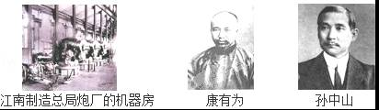
A．英勇的反封建斗争 B．近代化探索
C．星星之火，可以燎原 D．血肉筑长城
20．人们历来对洋务运动的评价褒贬不一．如果用历史的眼光、实事求是地进行评价，那么，下列哪种观点是不正确的？（ ）
A．洋务运动促使了中国民族资本主义的产生和发展
B．洋务运动是为了维护封建统治，所以它是毫无进步意义的
C．洋务运动是特殊历史阶段的产物，是历史发展的结果
D．洋务运动虽然破产，但为中国的近代化开辟了道路
21．“中国文武制度，事事远出西人之上，犹火器（武器）万不能及……中国欲自强，则莫如学习外国武器。”提出这一主张的中国近代探索活动是（ ）
A．洋务运动 B．戊戌变法 C．辛亥革命 D．新文化运动
22．2014年3月8日马航MH370航班失联以来后，中国先后派遣了10余艘舰艇奔赴澳大利亚以西印度洋“疑似残骸”海域全力搜救．近代以来，建立一支强大的海军一直成为国人的梦想并为之苦苦求索．中国海军近代化开始于哪一时期？（ ）
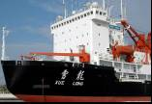
A．鸦片战争 B．洋务运动 C．抗日战争 D．新中国成立后
23．下列图片所反映的信息，与洋务运动“求富”口号直接有关的是（ ）
A．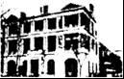轮船招商局 B．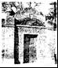
京师同文馆 C．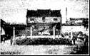
江南制造总局 D．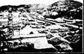
福州船政局
24．（遂宁市中考历史）历史兴趣小组为下列图片拟一历史主题，最贴切的是（ ）
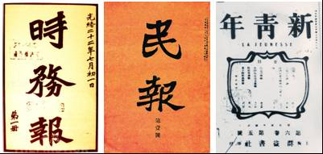
A．抗争﹣﹣中国人民摆脱外来的侵略
B．探索﹣﹣寻求强国御侮之道
C．屈辱﹣﹣一步步走向殖民地的深渊
D．复兴﹣﹣中华民放崛起之路
25．下列说法错误的是（ ）
A．戊戌变法又称作“百日维新”
B．辛亥革命的领导人是孙中山
C．五四运动前期，爱国斗争的主力是农民阶级
D．新文化运动的代表人物有陈独秀、李大钊、鲁迅、胡适等
26．学生李明的爷爷今年满84岁，即l931年出生，他平时总强调自己出生于民国。寿宴后，一位历史老师问李明：你爷爷出生于民国哪一年？李明的正确回答应该是（ ）
A．二十九年 B．二十年 C．三十一年 D．三十年
27．图是1920年的一幅漫画，画中妇女所靠的刻有“三从四德”的石柱摇摇欲坠，反映了封建道德思想已经动摇．出现这种状况的主要原因是（ ）
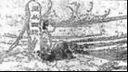
A．新文化运动“四提倡、四反对”的影响
B．十月革命胜利对中国的影响
C．五四运动初步胜利的影响
D．中共“一大”召开的影响
28．如图是中国近代一本杂志的封面，这本杂志的创办人是（ ）
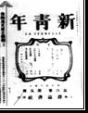
A．李大钊 B．胡适 C．陈独秀 D．鲁迅
29．（遂宁市中考历史）陈独秀说：“我们现在认定只有这两位先生，可以救治中国政治上、道德上、学术上、思想上一切的黑暗”。这两位“先生”指的是（ ）
A．民主、科学 B．自由、平等 C．民主、自由 D．自由、博爱
30．“就是中国的青年学生，当他们抛弃了他们的先师孔子的时刻，他们正找着了列宁做他们思想上的指导者．无怪乎在北京大学一学生革命运动的中心，投票谁是世界上的最大人物，结果是列宁当选．最早在中国引入“列宁”的是（ ）
A．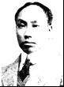 B．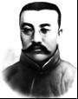 C．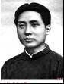 D．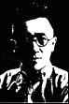

二、改错题（每空1分，共6分）
31．构建知识结构是学习历史的一项基本技能。下面是刘翔同学依据材料按“侵华战争、不平等条约、中国半殖民地半封建社会形成”三个项目设计的知识结构示意图。李老师发现各项目均有一处知识错误，请你找出图中错误并加以改正。
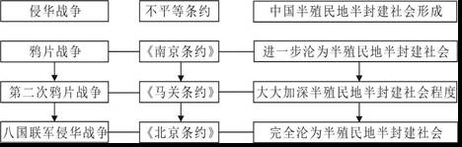
错误一： ；改为： ；
错误二： ；改为： ；
错误三： ；改为： 。

三、观察如图，回答问题（每空1分，共6分）
32．请写出鸦片战争形势图中A、B、C、D、E五处通商口岸的名称以及在这次战争中被割占的地点F的名称。
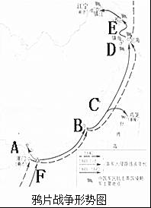
A： ；B： ；C： ；D： ；E： ；F： 。

四、材料题（共28分）
33．阅读下列年代示意图，结合所学知识回答问题。
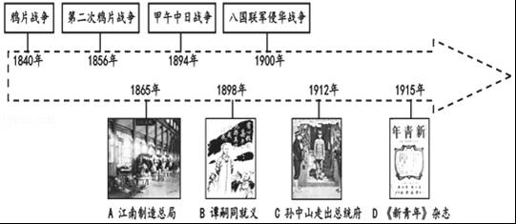
（1）中国近代史的开端以示意图中哪一历史事件为标志？
（2）请写出图片A、B、C、D所反映的重大历史运动名称。
A、 ；B、 ；C、 ；D、 。
（3）中国近代化的开端是示意图中A、B、C、D哪一项重大历史运动？
（4）为实现革命理想，1905年孙中山在日本东京建立了什么革命组织？他领导革命的指导思想是什么？为什么说他领导的革命“是一次具有巨大革命意义的历史变革”（或者说辛亥革命的主要影响是什么？）
（5）中国近代化历程是一步步深入的过程，从上面ABCD图标资料中请指出先进的中国人向西方学习的内容呈现出了怎样的趋势？
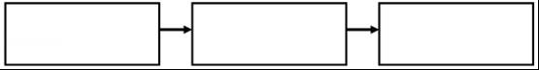
（6）从示意图中可以看出我国近代历史发展的两条主要基本线索是什么？
（7）以上材料反映了旧民主革命时期的中国的大概情况，结合上述材料谈谈这段历史给我们什么启示或认识？

遂宁市中考历史参考答案与试题解析

一、选择题：（每题2分，共60分，选择题答案请填入答题卡）
1．英国发动鸦片战争的根本目的是（ ）
A．打开中国市场 B．割占中国领土
C．保护鸦片贸易 D．争取外交礼仪平等
【考点】鸦片战争和《南京条约》．
【分析】本题考查鸦片战争．
【解答】19世纪上半期，世界资本主义国家迅猛发展，英国成为世界头号工业强国．为了开辟国外市场、推销工业产品和掠夺廉价的工业原料，英国把矛头指向中国，发动鸦片战争．
故选A．

2．“这份条约如同一枚炮弹，在沉重而锈迹斑斑的中国国门上轰开了一个血腥的缺口。这是中国历史的一个转折，是中国近代社会的起点。”“这份条约”中破坏中国领土主权完整的内容是（ ）
A．割香港岛给英国
B．划定北京东交民巷为使馆界
C．允许日本在通商口岸开设工厂
D．割台湾给日本
【考点】鸦片战争和《南京条约》．
【分析】本题考查鸦片战争．
【解答】据题干“这份条约如同一枚炮弹，在沉重而锈迹斑斑的中国国门上轰开了一个血腥的缺口．这是中国历史的一个转折，是中国近代社会的起点．”可知是对《南京条约》描述．1842年8月，英国舰队沿长江而上，直逼南京城下，用武力强迫清政府签订了中英《南京条约》．条约主要内容：开放广州、厦门、福州、宁波、上海为通商口岸．中国赔款2100万银元；割让香港岛给英国；英国商人进出口货物缴纳的税款，中国须同英国商定．其中割香港岛给英国破坏中国领土主权完整．
故选A．

3．两个“强盗”闯进北京西北郊的皇家园林﹣﹣圆明园，野蛮抢劫和破坏后又放火烧毁它。这座凝聚着中国人民智慧和血汗的世界名园，化成一片焦土!这两个“强盗”是（ ）
A．英美联军 B．美法联军 C．英德联军 D．英法联军
【考点】英法联军火烧圆明园．
【分析】本题考察的知识点是第二次鸦片战争的交战双方、对中国皇家园林圆明园犯下的罪行，注意对重大历史事件脉络的把握．
【解答】英国为了进一步打开中国市场，于1856年英国借口“亚罗”号事件派兵进攻广州．法国借口“马神甫”事件亦出兵入侵中国，发动第二次鸦片战争，1860年10月18日英法联军攻占北京，抢劫焚毁圆明园．
故选D．

4．“南京是一座饱经沧桑的城市，是近代中国的缩影。……它是中国近代史的起点，也是中国近代史的终点。”以下内容支持“它是中国近代史的起点”这一观点的是（ ）
A．近代第一个不平等条约的签订
B．中华民国的建立
C．太平天国政权的建立
D．国民党政权垮台
【考点】鸦片战争和《南京条约》．
【分析】本题主要考查《南京条约》签订的影响．
【解答】1840年﹣﹣1842年英国对中国发动了侵略性的鸦片战争，并强迫清政府签订了《南京条约》，严重破坏了中国的领土主权、贸易主权和关税主权，使中国由一个独立主权的国家转变为半殖民地半封建社会的国家，标志着中国近代史的开端，“是中国近代史的起点”．题干中所指的“终点”是指1949年4月南京国民政府的覆灭．
故选A．

5．（遂宁市中考历史）中国版图在第二次鸦片战争前像一个“大葡萄叶”，可后来由于东北、西北大片地区的割让，变成了一只“大公鸡”．版图的变化与哪国有关？（ ）
A．美国 B．日本 C．英国 D．俄国
【考点】俄国侵占我国大片领土．
【分析】本题考查俄国侵华史的知识点，应把握近代俄国割占中国领土的内容．
【解答】依据题干信息“东北、西北大片地区的割让”，结合所学知识：近代以来，俄国通过《瑷珲条约》、《北京条约》、《伊犁条约》等不平等条约，先后割占中国东北、西北150多万平方千米的领土．
故选D．

6．参观了如图这一遗址后，你最大的感想是（ ）
①落后就要挨打
②战争是破坏文明的罪魁祸首
③维护和平，反对战争是我们的责任
④袁世凯早该被打倒。
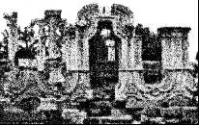
A．①③④ B．②③④ C．①②③ D．①②④
【考点】英法联军火烧圆明园．
【分析】本题考查的是圆明园的相关知识．
【解答】这一遗址是圆明园，第二次鸦片战争时期英法联军攻入北京，火烧圆明园，破坏这一著名的皇家园林，①②③都理解正确，④与火烧圆明园无关．
故选C．

7．2014年2月10日，2013年度感动中国十大人物在中央电视台播出，中央电视台每年都以“感动”为标准评选年度感动中国十大人物，已经进行了12年。如果可以对历史人物进行评选，你认为1894年感动中国人物最有资格当选的是（ ）
A．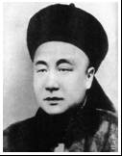 B．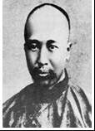 C．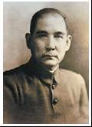 D．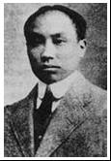
【考点】甲午中日战争．
【分析】本题考查甲午战争时期的人物．
【解答】1894年9月，清政府北洋舰队在黄海大东沟海域，遭到日本舰队袭击，致远舰管带邓世昌率舰冲锋向前，激战中，致远舰多处中弹，邓世昌下令，开足马力，直冲敌舰，日舰躲避，同时施放鱼雷，击中致远舰，邓世昌与全舰官兵壮烈牺牲．所以我认为1894年感动中国人物最有资格当选的是邓世昌．
故选A．

8（遂宁市中考历史）．在山东刘公岛有一座甲午战争纪念馆，如果你是一名解说员，你将向参观的人们介绍哪些内容（ ）
①林则徐率军抵抗英军 ②邓世昌为国捐躯
③北洋舰队全军覆没 ④中国战败，被迫签订《马关条约》
A．①②③ B．①③④ C．②③④ D．①②④
【考点】甲午中日战争．
【分析】本题主要考查甲午中日战争的相关史实．
【解答】1894年日本发动了侵略中国的甲午中日战争，在黄海大战中，邓世昌壮烈牺牲，在威海卫战役中，北洋舰队全军覆灭，甲午中日战争结果清政府战败，被迫与日本签订《马关条约》．①林则徐率军抵抗英军是在鸦片战争中．②③④符合题意．
故选C．

9．如果请你担任历史记录片《1908年的北京东交民巷》的导演，在拍摄当时的北京东交民巷时，不该设计的场景是（ ）
A．许多外国公使在散步 B．大量北京居民在准备晚餐
C．某国使馆在举办舞会 D．有外国军队在军事操练
【考点】《辛丑条约》．
【分析】本题考查《辛丑条约》的内容．
【解答】“《1908年的北京东交民巷》”是解题的关键，联系已学知识可知在《辛丑条约》规定，划定北京东交民巷为使馆界，允许各国派兵驻扎，不允许中国人居住，因此ACD的场景都是在当时出现的，而B的场景不符合史实．
故选B．

10．有人曾对中国近代史上的一场战争发出这样的感慨：“从前我国还只是被西方大国打败过，现在竟被东方的小国打败了，而且失败得那样惨，条约又订得那样苛刻，这是多么大的耻辱啊！”这场战争是（ ）
A．第一次鸦片战争 B．八国联军侵华战争
C．甲午中日战争 D．第二次鸦片战争
【考点】甲午中日战争．
【分析】本题考查甲午中日战争的内容．考查学生对材料的阅读和理解能力．
【解答】抓住题干中的关键信息“被东方的小国打败”可知，这是1894年﹣﹣1895年的甲午中日战争，清政府战败后，被迫与日本签订了《马关条约》．
故选C．

11．（遂宁市中考历史）清政府完全成为帝国主义统治中国的工具，最主要的表现是（ ）
A．允许外国公使进驻北京
B．中国内地向外国侵略者开放
C．把铁路修筑权出卖给帝国主义
D．保证严禁中国人民反抗侵略
【考点】《辛丑条约》．
【分析】本题考查《辛丑条约》的相关知识，关键信息是“清政府完全成为帝国主义统治中国的工具”．
【解答】据所学知，1901年清政府同列强签订了《辛丑条约》，其中规定清政府保证严禁中国人民参加反帝活动，充分表明清政府成为列强控制中国的工具，已沦为了“洋人的朝廷”．
故选D．

12．下列历史事件中，与列强侵入北京城有关的是（ ）
①鸦片战争
②第二次鸦片战争
③甲午中日战争
④八国联军侵华战争．
A．①②③ B．②③ C．②③④ D．②④
【考点】第二次鸦片战争；八国联军侵华战争．
【分析】本题考查近代史上的四次侵华战争．
【解答】①项，1840年英国舰队开到广东海面挑衅，鸦片战争爆发，后英军北上，攻陷浙江定海，又继续北上，直逼天津．道光帝派直隶总督琦善与英军谈判．1841年初，英军到达南京长江江面，清廷被迫求和．故错误．②、④项，1860年第二次鸦片战争期间，英法联军洗劫并且焚毁了北京西郊举世闻名的皇家园林圆明园，并占领北京，并签订了《北京条约》；1900年八国联军侵华战争爆发，俄、英、美、日、德、法、意、奥八个国家的侵略军，由英国海军中将西摩尔率领，向北京进犯，于1900年8月中旬攻入北京．故正确．
③项，甲午中日战争是在黄海海面上进行的，并未攻入北京．故错误．综上所述，因为②④正确，①③错误．
故选D．

13．（遂宁市中考历史）魏源在《海国图志》中提出了“师夷长技以制夷”的主张，这里的“长技”是指（ ）
A．西方的先进技术 B．西方的政治制度
C．西方的思想文化 D．西方的对外政策
【考点】魏源和严复的思想主张．
【分析】本题考查学生对魏源“师夷长技以制夷”思想的认识．
【解答】根据所学知识，鸦片战争中国战败，一部分地主阶级知识分子从天朝上国的迷梦中清醒过来，开始学习西方的军事技术来抵御外国侵略，其中林则徐、魏源是代表，受林则徐的委托，魏源撰写了《海国图志》，其核心思想是师夷长技以制夷，其中这里的“长技”是指西方先进的技术（主要是军事技术），BCD三项不符合题意．
故选A．

14．“大将筹边尚未还，湖湘子弟满天山。新栽杨柳三千里，引得春风度玉关。”这首诗颂扬了一位清代名将率军收复新疆、治理边疆的业绩。这位名将是（ ）
A．林则徐 B．左宗棠 C．邓世昌 D．丁汝昌
【考点】左宗棠收复新疆．
【分析】本题考查了左宗棠收复新疆．
【解答】1876年，左宗棠率清军分三路进军，采取“先北后南，缓进急战”的策略，先收复了乌鲁木齐及其附近地区，后攻占吐鲁番，挺进南疆，在各族人民的支持下，收复伊犁以外的新疆地区．19世纪80年代初，中俄签约，中国收回伊犁，但俄国割占了我国西部的一块领土，并勒索大量赔款．1884年，根据左宗棠建议，清政府在新疆设立行省．
故选B．

15．新疆建立行省时间（ ）
A．1884年 B．1725年 C．1784年 D．1802年
【考点】左宗棠收复新疆．
【分析】本题考查左宗棠收复新疆的知识点．重点掌握新疆建立行省时间．
【解答】1865年，阿古柏侵入新疆．英国和俄国支持阿古柏割据，将势力伸入新疆，企图将新疆从中国分裂出去．1876年，左宗棠分三路进军新疆，采取“先北后南，缓进急战”的策略，痛击阿古柏，收复新疆．1878年，清军收复了除伊犁以外的新疆地区，维护了国家领土完整和统一，打击了帝国主义侵略势力．随后，为了加强西北边疆的管理和防务，根据左宗棠的建议，1884年，清政府在新疆设立行省．
故选A．

16．史学家蒋廷黻把甲午中日战争后中国的民族危机形容为“引狼入室”，其中西方列强加紧对中国的经济侵略，扩大资本输出尤为突出。这与《马关条约》的哪一项条款有关（ ）
A．增开通商口岸
B．赔偿日本军费白银二亿两
C．割让辽东半岛、台湾、澎湖列岛给日本
D．允许日本在中国开设工厂
【考点】《马关条约》．
【分析】本题考查《马关条约》的相关知识，关键词是“资本输出”．
【解答】据所学知，1895年清政府同日本签订了《马关条约》，其中规定日本可以在中国的通商口岸投资设厂，这标志着列强对中国的经济侵略方式由原来的以商品输出为主，转为以资本输出为主，这极大的阻碍了中国民族资本主义发展．
故选D．

17．（遂宁市中考历史）如图漫画反映的是洋务运动中，洋务派一些天真的想法，该想法最终破灭的根源是（ ）
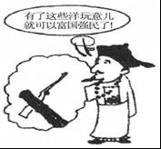
A．得不到西方列强的支持 B．没有学到真正的技术
C．没有彻底变革封建制度 D．顽固派的阻挠和破坏
【考点】洋务运动．
【分析】本题考查洋务运动的相关史实．
【解答】依据课本知识可知，洋务运动之所以失败，是因为当时的中国已病入膏肓，没有彻底变革封建制度，统治阶级无力回天，一味学习西方科技，“中体西用”是行不通的，只有彻底变革政治体制，中国才有出路．洋务运动的失败也是政治制度的失败．所以C是符合题意的选项．
故选C．

18．抓关键词进行记忆是一种有效的记忆方法．有位同学用“赔款、拆毁、划定、严禁”四个词来帮助记忆某一条约的内容，该条约是（ ）
A．《南京条约》 B．《北京条约》 C．《马关条约》 D．《辛丑条约》
【考点】《辛丑条约》．
【分析】《辛丑条约》的内容为本题主要考查点．
【解答】1901年清政府签订《辛丑条约》，规定：赔款白银4.5亿两；划定北京东交民巷为使馆界，允许各国驻兵保护，不许中国人居住；清政府保证严禁中国人民参加反帝活动；拆毁天津大沽到北京沿线设防的炮台．
故选D．

19．如图，某班同学要出一期历史知识墙报，下列图片应归属于哪一个标题（ ）
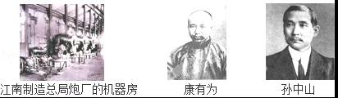
A．英勇的反封建斗争 B．近代化探索
C．星星之火，可以燎原 D．血肉筑长城
【考点】洋务运动；戊戌变法；辛亥革命．
【分析】本题主要考查学生对中国近代化探索有关知识的识记．
【解答】我们通过学过的知识知道：江南制造总局是洋务派在洋务运动中学习西方器物制造的军事企业，康有为领导了学习西方制度的戊戌变法，孙中山领导了学习西方制度的辛亥革命．都属于近代化的探索．
故选B．

20．（遂宁市中考历史）人们历来对洋务运动的评价褒贬不一．如果用历史的眼光、实事求是地进行评价，那么，下列哪种观点是不正确的？（ ）
A．洋务运动促使了中国民族资本主义的产生和发展
B．洋务运动是为了维护封建统治，所以它是毫无进步意义的
C．洋务运动是特殊历史阶段的产物，是历史发展的结果
D．洋务运动虽然破产，但为中国的近代化开辟了道路
【考点】洋务运动．
【分析】本题考查的是洋务运动的知识点，应把握洋务运动的有关知识．
【解答】依据题干信息“洋务运动的评价”，结合所学知识：洋务运动是封建统治者的一次的自救运动，虽然没有使中国富强起来，但却引进了西方先进的科学技术，促进了中国民族资本主义的产生和发展，为中国的近代化开辟了道路．
故选B．

21．“中国文武制度，事事远出西人之上，犹火器（武器）万不能及……中国欲自强，则莫如学习外国武器。”提出这一主张的中国近代探索活动是（ ）
A．洋务运动 B．戊戌变法 C．辛亥革命 D．新文化运动
【考点】洋务运动．
【分析】本题考查的是洋务运动．
【解答】“中国文武制度，事事远出西人之上，犹火器（武器）万不能及…中国欲自强，则莫如学习外国武器．”提出这一主张的中国近代探索活动是洋务运动．第二次鸦片战争后，清政府内外交困，一些较为开明的官员主张利用西方先进的生产技术，强兵富国，摆脱困境，维护清朝统治．这些官员被称为“洋务派”．在中央以恭亲王奕为代表；在地方以曾国藩、李鸿章、左宗棠、张之洞等为代表，他们从19世纪60年代到90年代，他们掀起了一场“师夷长技”的洋务运动．
故选A．

22．2014年3月8日马航MH370航班失联以来后，中国先后派遣了10余艘舰艇奔赴澳大利亚以西印度洋“疑似残骸”海域全力搜救．近代以来，建立一支强大的海军一直成为国人的梦想并为之苦苦求索．中国海军近代化开始于哪一时期？（ ）
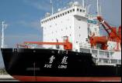
A．鸦片战争 B．洋务运动 C．抗日战争 D．新中国成立后
【考点】洋务运动．
【分析】本题考查学生对洋务运动的掌握情况．
【解答】注意抓住题干中的关键信息“中国海军近代化”，联系所学可知，洋务运动是近代中国第一次大规模的模仿、学习西方工业化的运动，是一场维护封建统治前提下由上到下的改良运动．洋务运动引进了大量西方18世纪以后的科学技术成果，创办了南洋、北洋和福建三支舰队，开启了中国海军的近代化之路．
故选B．

23．（遂宁市中考历史）下列图片所反映的信息，与洋务运动“求富”口号直接有关的是（ ）
A．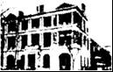轮船招商局 B．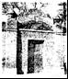
京师同文馆 C．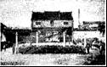
江南制造总局 D．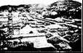
福州船政局
【考点】洋务运动．
【分析】本题考查的是洋务运动．
【解答】洋务运动在“求富”的口号下，开办的是民用工业．京师同文馆是教育机构，江南制造总局和福州船政局属于军事工业，只有轮船招商局是民用工业．
故选A．

24．历史兴趣小组为下列图片拟一历史主题，最贴切的是（ ）
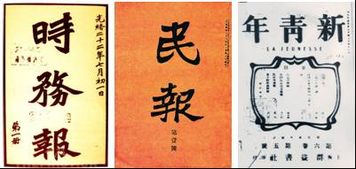
A．抗争﹣﹣中国人民摆脱外来的侵略
B．探索﹣﹣寻求强国御侮之道
C．屈辱﹣﹣一步步走向殖民地的深渊
D．复兴﹣﹣中华民放崛起之路
【考点】洋务运动；孙中山的历史功绩；新文化运动．
【分析】本题考查的是维新变法、辛亥革命、新文化运动．
【解答】《时务报》是维新变法运动时期，维新派创办的是宣传维新变法思想的刊物；《民报》是中国同盟会的机关报，由资产阶级革命派创办，对辛亥革命起了推动作用；《新青年》是新文化运动时期宣传民主和科学的代表刊物．维新变法运动、辛亥革命、新文化运动都是近代挽救民族危亡、探索强国御侮之道的爱国运动．
故选B．

25．（遂宁市中考历史）下列说法错误的是（ ）
A．戊戌变法又称作“百日维新”
B．辛亥革命的领导人是孙中山
C．五四运动前期，爱国斗争的主力是农民阶级
D．新文化运动的代表人物有陈独秀、李大钊、鲁迅、胡适等
【考点】五四运动．
【分析】本题考查对中国民主革命的认识，
【解答】根据所学知识，1919年5月4日在背景爆发了五四运动，前期爱国的主力是青年学生，后期变成了无产阶级．
故选C．

26．学生李明的爷爷今年满84岁，即l931年出生，他平时总强调自己出生于民国。寿宴后，一位历史老师问李明：你爷爷出生于民国哪一年？李明的正确回答应该是（ ）
A．二十九年 B．二十年 C．三十一年 D．三十年
【考点】纪年方法和年代计算．
【分析】本题考查了民国纪年与公元纪年的换算．公式为：（ ）﹣1912+1．
【解答】1912年1月1日，孙中山在南京宣誓就职，宣告中华民国正式成立．1931﹣1912+1=20．因为1912年为民国1年，需要加上这个1．
故选B．

27．图是1920年的一幅漫画，画中妇女所靠的刻有“三从四德”的石柱摇摇欲坠，反映了封建道德思想已经动摇．出现这种状况的主要原因是（ ）
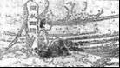
A．新文化运动“四提倡、四反对”的影响
B．十月革命胜利对中国的影响
C．五四运动初步胜利的影响
D．中共“一大”召开的影响
【考点】新文化运动．
【分析】本题主要考查新文化运动的影响．
【解答】“三从四德”是封建社会提倡的妇女应遵循的道德规范，是封建正统思想的组成部分．这种思想的动摇是由于新文化运动提倡新道德、反对旧道德所致．新文化运动主张学习西方先进文化，把矛头指向中国旧文化、旧思想和旧道德观念，从而在社会上掀起一股生气勃勃的思想解放潮流，A符合题意．
故选A．

28（遂宁市中考历史）．如图是中国近代一本杂志的封面，这本杂志的创办人是（ ）
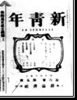
A．李大钊 B．胡适 C．陈独秀 D．鲁迅
【考点】新文化运动．
【分析】本题考查新文化运动．
【解答】1915年，陈独秀在上海创办《新青年》杂志，标志着新文化运动的开始．
故选C．

29．陈独秀说：“我们现在认定只有这两位先生，可以救治中国政治上、道德上、学术上、思想上一切的黑暗”。这两位“先生”指的是（ ）
A．民主、科学 B．自由、平等 C．民主、自由 D．自由、博爱
【考点】新文化运动．
【分析】本题主要考查民主、科学．新文化运动是我国历史上一次空前的思想大解放运动，它启发着人们追求民主和科学，探索救国救民的真理，为马克思主义在中国的传播创造了条件．但新文化运动中也有对东西方文化绝对否定或绝对肯定的偏向，这一直影响到后来．
【解答】“我们现在认定只有这两位先生，可以救治中国政治上、道德上、学术上、思想上一切的黑暗”．这两位“先生”指的是民主、科学．1915年，由陈独秀、李大钊、胡适和鲁迅领导的新文化运动，以《新青年》为主要阵地，高举“民主”“科学”两面大旗，向尊孔复古的封建逆流展开猛烈的进攻，在社会上掀起了一股生气勃勃的思想解放潮流．新文化运动是我国历史上一次空前的思想大解放运动．
故选A．

30．“就是中国的青年学生，当他们抛弃了他们的先师孔子的时刻，他们正找着了列宁做他们思想上的指导者．无怪乎在北京大学一学生革命运动的中心，投票谁是世界上的最大人物，结果是列宁当选．最早在中国引入“列宁”的是（ ）
A．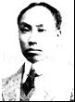 B．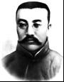 C．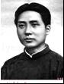 D．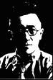
【考点】马克思主义的传播．
【分析】本题考查的是学生的识图能力和考查最早宣传马克思主义的李大钊．
【解答】新文化运动后期，俄国发生了十月革命，十月革命一声炮响给我们送来了马克思主义．而最早在中国宣传马克思主义的是李大钊．图A是陈独秀；图B是李大钊；图C是毛泽东；图D是胡适．
故选B．

二、（遂宁市中考历史）改错题（每空1分，共6分）
31．构建知识结构是学习历史的一项基本技能。下面是刘翔同学依据材料按“侵华战争、不平等条约、中国半殖民地半封建社会形成”三个项目设计的知识结构示意图。李老师发现各项目均有一处知识错误，请你找出图中错误并加以改正。
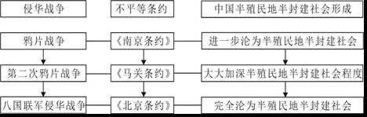
错误一： 进一步 ；改为： 开始沦为 ；
错误二： 第二次鸦片战争 ；改为： 甲午中日战争 ；
错误三： 《北京条约》 ；改为： 《辛丑条约》 。
【考点】鸦片战争和《南京条约》；甲午中日战争；《辛丑条约》．
【分析】本题考查鸦片战争、第二次鸦片战争、甲午中日战争、八国联军侵华战争、签订的条约及影响．
【解答】鸦片战争的影响是中国开始沦为半殖民地半封建社会，进一步沦为半殖民地半封建社会是第二次鸦片战争的影响．《马关条约》是甲午中日战争签订的条约，不是第二次鸦片战争．八国联军侵华战争签订的条约是《辛丑条约》，不是《北京条约》．
故答案为：
错误一：进一步，改为“开始沦为”．
错误二：第二次鸦片战争，改为“甲午中日战争”
错误三：《北京条约》，改为《辛丑条约》．

三、观察如图，回答问题（每空1分，共6分）
32．请写出鸦片战争形势图中A、B、C、D、E五处通商口岸的名称以及在这次战争中被割占的地点F的名称。
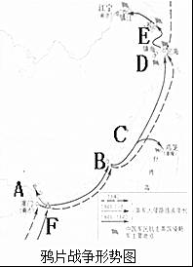
A： 广州 ；B： 厦门 ；C： 福州 ；D： 宁波 ；E： 上海 ；F： 香港岛 。
【考点】鸦片战争和《南京条约》．
【分析】本题考查《南京条约》．
【解答】1842年英国强迫清政府签订《南京条约》，规定：清政府给香港岛给英国；开放广州、厦门、福州、宁波、上海五处为通商口岸等．五处通商口岸由南向北依次是广州、厦门、福州、宁波、上海．香港岛在珠江口．
故答案为：
A：广州；B：厦门；C：福州；D：宁波；E：上海；F：香港岛．

四、（遂宁市中考历史）材料题（共28分）
33．阅读下列年代示意图，结合所学知识回答问题。
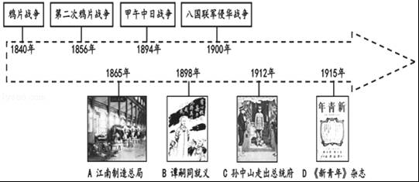
（1）中国近代史的开端以示意图中哪一历史事件为标志？
（2）请写出图片A、B、C、D所反映的重大历史运动名称。
A、 洋务运动 ；B、 戊戌变法 ；C、 辛亥革命 ；D、 新文化运动 。
（3）中国近代化的开端是示意图中A、B、C、D哪一项重大历史运动？
（4）为实现革命理想，1905年孙中山在日本东京建立了什么革命组织？他领导革命的指导思想是什么？为什么说他领导的革命“是一次具有巨大革命意义的历史变革”（或者说辛亥革命的主要影响是什么？）
（5）中国近代化历程是一步步深入的过程，从上面ABCD图标资料中请指出先进的中国人向西方学习的内容呈现出了怎样的趋势？
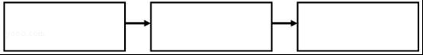
（6）从示意图中可以看出我国近代历史发展的两条主要基本线索是什么？
（7）以上材料反映了旧民主革命时期的中国的大概情况，结合上述材料谈谈这段历史给我们什么启示或认识？
【考点】鸦片战争和《南京条约》；洋务运动；戊戌变法；孙中山的历史功绩；辛亥革命；新文化运动；历史开放性问题．
【分析】（1）本题考查鸦片战争．
（2）本题考查近代化探索．
（3）本题考查洋务运动．
（4）本题考查辛亥革命．
（5）本题考查近代化探索历程．
（6）本题考查列强的侵略、中国近代化的探索．
（7）本题考查学生归纳能力．
【解答】（遂宁市中考历史）（1）1840年，鸦片战争爆发．鸦片战争后，清政府战败求和，1842年，被迫同英国签订了丧权辱国的中英《南京条约》，中国开始从封建社会逐步沦为半殖民地半封建社会；鸦片战争标志着中国近代史的开端．
（2）图A是江南制造总局，这是在洋务运动中，1865年，曾国藩和李鸿章在上海创办的，它是洋务派兴办的规模最大的军事工业．图B是谭嗣同就义，谭嗣同是戊戌变法中的代表人物之一．戊戌变法失败后，谭嗣同拒绝逃亡，决心用鲜血唤起国民的变法意识，最后和其余五位戊戌变法人士一起在北京菜市口刑场被杀害．图C是孙中山走出总统府，孙中山领导的辛亥革命推翻了清朝的统治，但胜利果实最终被袁世凯窃取．图D是《新青年》杂志，《新青年》是1915年9月陈独秀在上海创办的杂志，由此掀起了新文化运动．
（3）洋务运动是19世纪60～90年代洋务派所进行的一场引进西方军事装备、机器生产和科学技术以维护封建统治的“自强”、“求富”运动．洋务运动进行30多年虽然没有使中国富强起来，但洋务运动引进了西方先进的科学技术，使中国出现了第一批近代企业，为中国的近代化开辟了道路，在客观上为中国民族资本主义的产生和发展起到了促进作用．洋务运动是中国近代化的开端．
（4）1905年，在孙中山的推动下，兴中会、华兴会、光复会等革命团体的代表约一百人，在日本东京召开中国同盟会成立大会．会议通过了《中国同盟会章程》，推举孙中山为总理，宣布以孙中山提出的“驱除鞑虏，恢复中华，创立民国，平均地权”为同盟会政治纲领，决定创办机关刊物《民报》．孙中山在《民报•发刊词》中，把同盟会的政治纲领阐发为“民族”“民权”“民生”三大主义，简称三民主义．孙中山领导的辛亥革命是一次伟大的反帝反封建的资产阶级民主革命．它推翻了清朝的统治，结束了我国两千多年的封建帝制，使民主共和观念深入人心，有利于资本主义的发展和社会的进步．
（5）结合所学可知，洋务运动主张学习西方的器物，戊戌变法与辛亥革命主张学习西方的政治制度，而新文化运动主张学习西方的思想文化．中国向西方的学习，经历了由学习西方的器物，到学习西方的政治制度，再到学习西方的思想文化这么三个阶段，层层推进、逐步展开．
（6）从示意图上可以看出：中国近代史是一部中华民族的屈辱史，即列强的侵略史．在近代历史上，列强先后发动了鸦片战争、第二次鸦片战争、甲午中日战争和八国联军侵华战争等侵略战争，使中华民族的权益一次次被破坏．同时，中国近代史又是一部中华民族的探索史，即中国近代化的探索史．在近代历史上，一批先进的中国人先后发起了洋务运动、戊戌变法、辛亥革命和新文化运动，为挽救中华民族的危机，实现民族的振兴进行了不断的探索．
（7）本题为开放性问题，学生只要围绕落后挨打，中国人民具有不懈的探索精神作答即可．
故答案为：
（1）鸦片战争．
（2）洋务运动，戊戌变法，辛亥革命，新文化运动．
（3）A：洋务运动．
（4）同盟会，三民主义；辛亥革命它推翻了清王朝的统治，结束了两千多年的封建帝制，建立了资产阶级共和国，使民主共和观念深入人心．
（5）
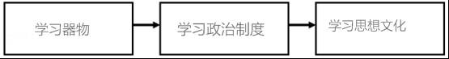
（6）列强的侵略、中国近代化的探索．
（7）落后挨打，中国人民具有不懈的探索精神．

